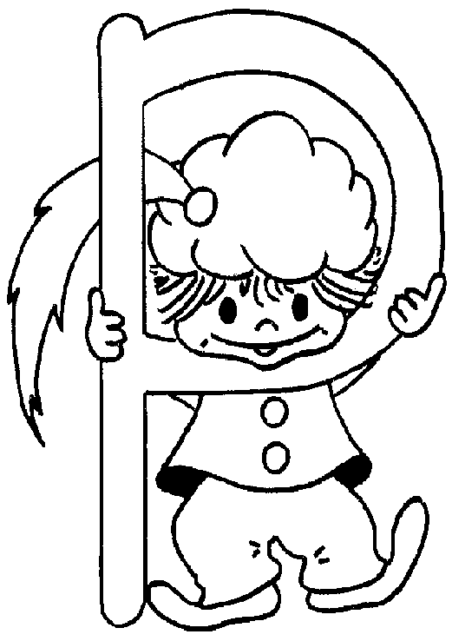

Voor piet: ………………………

Geslaagd voor:
- Pakjes bezorgen.
- Op daken klimmen.
- Over daken lopen.
- Van dak naar dak springen.
- Door de schoorsteen klimmen.
- Koprollen maken.

